МИНИСТЕРСТВО ОБРАЗОВАНИЯ, НАУКИ И МОЛОДЁЖИ
РЕСПУБЛИКИ КРЫМ
ГОСУДАРСТВЕННОЕ БЮДЖЕТНОЕ ОБРАЗОВАТЕЛЬНОЕ УЧРЕЖДЕНИЕ ДОПОЛНИТЕЛЬНОГО ОБРАЗОВАНИЯ «ДЕТСКИЙ ЭКОЛОГИЧЕСКИЙ ЦЕНТР» МУНИЦИПАЛЬНОГО ОБРАЗОВАНИЯ ГОРОДСКОЙ ОКРУГ ЯЛТА РЕСПУБЛИКИ КРЫМ

ВСЕРОССИЙСКИЙ КОНКУРС ЮНЫХ ИССЛЕДОВАТЕЛЕЙ ОКРУЖАЮЩЕЙ СРЕДЫ «ОТКРЫТИЯ 2030»

Номинация: Клеточная биология, генетика и биотехнология

ПОДБОР РОДИТЕЛЬСКИХ ПАР ДЛЯ ГИБРИДИЗАЦИИ
МИНИАТЮРНЫХ РОЗ

Работу выполнила:
Сергеенко Алиса Алексеевна,
обучающаяся 9 класса МБОУ «Ялтинская средняя школа № 12 с углубленным изучением иностранных языков» муниципального образования городской округ Ялта Республики Крым, объединения «Биология, экология» МБУДО «Детский экологический центр» муниципального образования городской округ Ялта Республики Крым

Научный руководитель:
Крайнюк Екатерина Степановна, педагог дополнительного образования МБУДО «Детский экологический центр» муниципального образования городской округ Ялта Республики Крым, ведущий научный сотрудник отдела природных экосистем ФГБУН «НБС – ННЦ РАН», кандидат биологических наук

г. Ялта – 2021

ОГЛАВЛЕНИЕ

Перечень условных сокращений | 3
Введение | 4
Раздел 1. Миниатюрные розы – перспективная садовая группа для селекционной работы в условиях ЮБК | 7
Раздел 2. Условия, объекты и методы исследования | 8
2.1 Климатическая характеристика ЮБК | 8
2.2. Материал и методы проведения исследования | 9
Раздел 3. Характеристика пыльцы некоторых сортов миниатюрных роз коллекции НБС | 10
3.1 Морфологическая характеристика пыльцы миниатюрных роз | 10
3.2 Фертильность пыльцы миниатюрных роз | 13
3.3 Сравнение качества пыльцы миниатюрных роз в разные годы | 14
Выводы | 16
Список использованной литературы | 17
Приложение А. | 18

ПЕРЕЧЕНЬ УСЛОВНЫХ СОКРАЩЕНИЙ

НБС–ННЦ | Никитский ботанический сад – Национальный научный центр Российской Академии Наук
ЮБК | Южный берег Крыма

ВВЕДЕНИЕ

Актуальность исследования. Одной из особенностей XXI века, является высокий темп урбанизации населения. По данным на 2014 год в городских районах проживает более половины населения Земли [1]. Городская жизнь ограничивает доступ людей к природе, что создает психологический дискомфорт и может увеличить их подверженность вредным факторам окружающей среды, таким, например, как загрязнение воздуха. Путем решения этих проблем является городское озеленение [2].
При этом особую ценность приобретают растения, пригодные для произрастания в условиях ограниченного пространства, а также в кадочной культуре, что обеспечивает доступ к их выращиванию практически для всех желающих.
К числу таких растений относятся миниатюрные розы, которые могут выращиваться в кустовой и штамбовой форме в контейнерах, а в регионах с теплым климатом – и в открытом грунте. Миниатюрные розы в горшечной культуре используются для украшения помещений, зимних садов, а также садов, балконов и террас [3].
К настоящему моменту в мире было создано около 3500 сортов миниатюрных роз. Однако, учитывая, что сорт создается для определенных почвенно-климатических условий, а также изменчивые тенденции моды, работа по созданию новых сортов этой группы продолжается. Центрами селекции миниатюрных роз являются Нидерланды, а также США, Испания и Германия.
Основной метод селекции при создании новых сортов роз – межсортовая и межгрупповая гибридизация. Для вовлечения лучших интродуцированных сортов в селекционную работу важно знать, способны ли эти сорта формировать качественную пыльцу и завязывать семена. Особенно важно это при селекции миниатюрных роз. Один из работающих с этой группой специалистов американский селекционер Пол Барден настоятельно советует выбирать для селекционной работы только проверенные сорта [5].
Степень изученности проблемы.
Миниатюрные розы востребованы в декоративном цветоводстве, т.к. в южных регионах России перспективны для выращивания в открытом грунте, а в других регионах – в качестве контейнерных растений. Проект представляет собой научное исследование, результатом которого станет оптимизация процесса создания новых сортов миниатюрных роз, т.к. правильный подбор родительских форм позволит сэкономить время и снизить затраты труда в процессе селекционной работы методом гибридизации за счет использования только тех комбинаций скрещиваний, от которых будут получены сеянцы
В Никитском ботаническом саду – Национальном научном центре Российской академии наук (НБС – ННЦ) первые миниатюрные розы были интродуцированы в 1956 г. В 1967 г. селекционер Зинаида Константиновна Клименко впервые в России начала здесь создание новых сортов этой садовой группы. К настоящему моменту созданы три сорта: Дюймовочка, Мальчик-с-Пальчик и Крымское Ожерелье.
В 2014–2018 гг. коллекция садовых роз НБС – ННЦ была значительно пополнена. В настоящее время в ней присутствует 52 сорта миниатюрных роз [4].
Целью данной работы явилась оценка качества пыльцы 21 высокодекоративного сорта миниатюрных роз коллекции НБС–ННЦ и, на основании этого, выявление перспективы их использования в гибридизации в качестве отцовских родительских форм.
В задачи входило:
- Оценить фертильность пыльцы;
- Определить размеры пыльцевых зерен.
- Сравнить качество пыльцы сортов в разные годы.
Объект: палинологические особенности сортов садовой группы миниатюрных роз коллекции НБС – ННЦ.
Предмет: палинология рода Rosa L.
Место и сроки проведения исследования.
Место проведения. Парки и коллекционные участки Никитского ботанического сада. Для выполнения проекта использованы коллекция миниатюрных роз и приборная база НБС–ННЦ – микроскоп OLYMPUS CX 41 с камерой OLYMPUS U-TV 0.5XC, предметные и покровные стекла, краситель ацетокармин, стационарный компьютер.
Сроки. Исследования проводили в четыре этапа: сбор пыльцы миниатюрных роз во время их первого цветения в мае – июне; анализ морфологии и качества пыльцы в лаборатории с использованием метода световой микроскопии; оценка способности к плодоношению в полевых условиях в августе; обработка и анализ полученных данных, формулирование выводов и разработка практических рекомендаций.
Результаты реализации. В результате реализации проекта получены новые данные по репродуктивной биологии 21 сорта миниатюрных роз и определены сорта, перспективные для использования в гибридизации в качестве материнских (Bigoudi, Clementine, Colibri 79, Dorola, Lavender Lace, Maidy, Rise' n' Shine, Rouletii, Starina, Stars'n'Stripes, Дюймовочка и Мальчик-с-Пальчик) и отцовских (Angel Wings, Baby Bunting, Red Mini-Wonder, Rosmarin, Rouletii Дюймовочка и Мальчик-с-Пальчик) родительских форм. Установлено, что сорта миниатюрных роз имеют гетерогенную пыльцу мелкого, среднего и крупного размера, вытянуто-сфероидальной, почти продолговатой, продолговатой и сверхпродолговатой формы. Сорта достоверно различаются по полярному и экваториальному диаметру пыльцевых зерен. Достоверного влияния условий года на размеры пыльцы на примере двух сортов не установлено. Фертильность пыльцы сортов сильно различается в зависимости от сорта и составляет от 14 до 91%. Результаты будут включены в селекционные программы НБС–ННЦ.
Практическая значимость. Материалы работы будут использованы в селекционной работе по созданию в НБС – ННЦ новых сортов садовой группы миниатюрных роз, а также для расширения знаний о биологических особенностях представителей рода Rosa L. в условиях Южного берега Крыма.

РАЗДЕЛ 1
МИНИАТЮРНЫЕ РОЗЫ – ПЕРСПЕКТИВНАЯ САДОВАЯ ГРУППА ДЛЯ СЕЛЕКЦИОННОЙ РАБОТЫ В УСЛОВИЯХ ЮБК
(краткий литературный обзор)

Сорта садовой группы миниатюрных роз являются перспективными для селекции в связи с широкими возможностями их использования в озеленении: они востребованы для культивирования в кустовой и штамбовой форме, как в отрытом грунте, так и в контейнерной культуре.
Климатические условия ЮБК являются очень благоприятными для выращивания миниатюрных роз. В этих условиях многие сорта этой группы обладают очень длительным многократным цветением, общая продолжительность которого может превышать 200 дней [6].
К сегодняшнему дню в мире, преимущественно в Нидерландах, США и Испании, создано более 3500 сортов этой группы. В России их селекцией занимались только в Никитском ботаническом саду, где было получено 3 новых сорта (Дюймовочка, Мальчик-с-Пальчик, Крымское Ожерелье) и ряд перспективных гибридов. В настоящее время, в связи с интродукцией новых сортов миниатюрных роз, планируется продолжение селекционных исследований с сортами этой садовой группы.
Общим предком сортов из садовой группы миниатюрных роз является диплоидная (2n=14) повторно цветущая форма Rosa chinensis var. minima (Sims) Voss., известная также в культуре как сорт Rouletii.
В природной флоре Китая эта форма не встречается и по всей вероятности является спонтанной мутацией, возникшей во время интродукции китайских роз в Европу, где миниатюрные розы известны с XIX века, в основном, в качестве горшечных растений [7].
В настоящее время среди сортов миниатюрных роз встречаются как диплоиды, так и триплоиды и тетраплоиды, т.к. разнообразие сортов той грцппы было создано путем скрещиваний Rosa chinensis var. minima с сортами других садовых групп, а затем и между собой.
Признак карликовости у миниатюрных роз, по всей видимости, имеет моногенный доминантный характер наследования, так что при скрещивании их, как одной из родительских форм, с любыми другими сортами роз гарантирует получение новых миниатюрных сортов [8].
С другой стороны, межвидовое происхождение, а также интенсивный инбридинг, осуществлявшийся в прошлом, оказали негативное влияние на способность современных сортов садовых роз, в том числе и миниатюрных, к половому размножению. Их семена обладают низкой (часто менее, чем 50%) и обычно неравномерной всхожестью, что осложняет селекционную работу методом гибридизации. При этом качество пыльцы отцовской родительской формы оказывает существенное влияние на успех оплодотворения. Установлена корреляция между размером пыльцы и количеством завязавшихся семян [9].
РАЗДЕЛ 2
УСЛОВИЯ, ОБЪЕКТЫ И МЕТОДЫ ИССЛЕДОВАНИЯ

2.1. Климатическая характеристика ЮБК
Крым – полуостров, омываемый водами Черного и Азовского моря, имеющий горную и равнинную часть.
В Крыму можно выделяют пять основных климатических районов: Южнобережный, Степной, Нижний предгорный, Верхний предгорный и Горный, причем первые четыре района делятся на подрайоны [10]. Южнобережный агроклиматический район засушливый и умеренно жаркий. Он охватывает территорию от Фороса до Феодосии. Собственно ЮБК, как курортный район, представляет собой подрайон I А Южнобережного климатического района (от Фороса до Алушты) и характеризуется субтропической зимой и наибольшей теплообеспеченностью. Суммы среднесуточных температур больше 10°С здесь достигают 3700–4155°С. Период с температурой выше 10°С продолжается 7 месяцев. Периода с устойчивыми отрицательными температурами нет. Абсолютные минимумы температур редко достигают –18°С. Опасные для растений весенние и осенние заморозки почти полностью отсутствуют. В летние месяцы дневные температуры смягчаются морским бризом и их абсолютные максимумы не превышают 36°С. Близость моря способствует сохранению высокой влажности воздуха (средняя влажность в полдень в июле не ниже 50%).
Описанные климатические условия являются благоприятными для культивирования садовых роз всех садовых групп, в том числе и миниатюрных роз, которые считаются наиболее теплолюбивыми.
2.2. Материал и методы проведения обследования
В исследование был включен 21 сорт из садовой группы миниатюрных роз из коллекции НБС. Среди них 19 интродуцированных сортов иностранной селекции: (Angel Wings (происхождение неизвестно), Baby Bunting (De Vink, 1953), Bigoudi (Meilland 2001), Clementine (Tantau, 1997), Colibri 79 (Melland, 1979), Cri Cri (Meilland, 1959), Dorola (McGredy IV, 1975), Lavander Lace (Moore, 1968), Little Sunset (Kordes, 1998), Maidy (Kordes, 1984), Mimi Eden (Meilland, 2002), Red Mini-Wonder (Meilland, 1990), Rise' n' Shine (Moor, 1977), Roslini (Maarse, 1968), Rosmarin (Kordes, 1965), Rouletii (Roulet, 1820), Starina (Meilland. 1965), Stars'n'Stripes (Moore, 1976), Sunmaid (Spek, 1972); и 2 сорта селекции НБС: Дюймовочка (Клименко, 1967), Мальчик-с-Пальчик (Зыков, Клименко, 2008).
Сбор пыльцы проводился в период массового цветения в мае – июне 2020 года. Извлеченные из цветков пыльники подсушивались при комнатной температуре, и после их вскрытия высыпавшаяся пыльца помещалась в пакеты из пергаментной бумаги и хранилась в эксикаторе над хлористым кальцием.
Одним из показателей нормальной сформированности пыльцы является окрашиваемость содержимого пыльцевых зёрен различными красителями. При анализе окрашиваемости пыльцы нами был использован метод З.П. Паушевой, предполагающий определение фертильности пыльцы путем окрашивания ацетокармином [11]. Большее количество морфологически нормальных (окрашенных) пыльцевых зерен у сорта дает возможность предположить более высокое качество его пыльцы.
Временные препараты для замеров пыльцевых зерен готовились в глицерине [12].
Исследования проводились на базе лаборатории цветоводства с использованием микроскопа OLYMPUS CX 41 с камерой OLYMPUS U-TV 0.5XC. Подсчеты окрашенных и неокрашенных пыльцевых зерен проводили в 30 полях зрения. Измерения полярной и экваториальной осей пыльцевых зерен проводили в 30-кратной повторности. Все линейные измерения выполнены в микрометрах. Обработку полученных данных проводили по общепринятым методам статистического анализа с использованием программного обеспечения Microsoft Office Excel 2010.

РАЗДЕЛ 3
ХАРАКТЕРИСТИКА ПЫЛЬЦЫ НЕКОТОРЫХ СОРТОВ МИНИАТЮРНЫХ РОЗ КОЛЛЕКЦИИ НБС

3.1. Морфологическая характеристика пыльцы миниатюрных роз
У сорта Rouletii (Rosa chinensis var. minima) пыльцевые зерна при просмотре в глицерине эллипсоидальные, симметричные, в растворе ацетокармина набухают и становятся сфероидальными. У остальных сортов, являющихся потомками сорта Rouletii, пыльца в той или иной степени гетерогенная. Размер пыльцевых зерен варьирует (табл. 3.1.1).
В результате проведения однофакторного дисперсионного анализа установлена достоверность различий между сортами по длине полярной оси (F_{Эмп}=9,40, при F_{Крит}=1,59) и по длине экваториальной оси (F_{Эмп}=9,90, при F_{Крит}=1,59).
Таблица 3.1.1.
Размер пыльцевых зерен сортов миниатюрных роз
Сорт | Длина полярной оси  (min-max), мкм | C_{v,} % | Длина экваториальной оси, (min-max), мкм | C_{v,} %
Angel Wings | 35,80±0,74 (24,68-43,52) | 11,34 | 18,55±0,47 (11,41-24,56) | 13,96
Baby Bunting | 40,67±1,32 (23,8-53,29) | 17,77 | 20,35±0,49 (13,13-25,05) | 13,22
Bigoudi | 42,33±1,85 (22,22-59,52) | 23,93 | 24,39±1,04 (9,53– 36,25) | 23,49
Clementine | 34,46±1,61 (20,51-57,45) | 25,68 | 21,07±0,79 (14,72-33,42) | 20,64
Colibri 79 | 37,12±1,55 (13,82-51,02) | 22,92 | 19,66±0,60 (10,78-25,46) | 16,59
Cri Cri | 31,51±1,48 (20,47-50,51) | 25,73 | 17,44±0,95 (11,15-31,39) | 29,99
Dorola | 27,49±1,12 (13,4-40,49) | 22,29 | 17,05±0,55 (9,06-22,19) | 17,77
Lavander Lace | 41,48±1,68 (16,8-55,6) | 22,20 | 21,07±0,67 (14,58-28,8) | 17,42
Little Sunset | 34,90±1,61 (24,23-52,38) | 25,33 | 20,69±0,58 (13,41-29,01) | 15,47
Maidy | 39,45±1,82 (22,55-54,85) | 25,24 | 22,51±0,70 (14,47-30,23) | 17,01
Mimi Eden | 30,92±1,08 (20,34-44,1) | 19,21 | 18,30±0,72 (11,79-27,97) | 21,48
Red Mini-Wonder | 41,97±1,95 (22,89-57,2) | 25,41 | 23,47±1,00 (13,58-40,32) | 23,35
Rise' n' Shine | 44,06±1,34 (26,69-57,05) | 16,67 | 24,19±0,82 (14,26-35,16) | 18,52
Roslini | 38,85±1,88 (23,61-59,28) | 26,51 | 22,38±0,80 (14,74-30,62) | 19,62
Rosmarin | 41,01±1,29 (26,0-52,9) | 17,20 | 20,29±0,42 (15,3-25,71) | 11,48
Rouletii | 36,72±0,86 (19,95-42,27) | 12,77 | 18,12±0,35 (13,29-21,27) | 10,65
Starina | 43,71±1,77 (25,04-51,34) | 17,27 | 23,39±0,93 (13,12-32,79) | 21,76
Stars'n'Stripes | 37,37±1,79 (22,88-57,96) | 23,41 | 20,46±0,69 (11,91-26,56) | 18,48
Sunmaid | 41,47±1,90 (20,27-55,98) | 26,36 | 23,25±0,93 (13,02-37,45) | 21,85
Дюймовочка | 44,17±1,37 (22,57-54,15) | 16,95 | 23,76±0,86 (15,9-34,46) | 19,73
Мальчик-с-Пальчик | 40,57±1,67 (28,21-49,3) | 16,44 | 19,65±0,35 (14,72-22,11) | 9,61

Средний полярный диаметр пыльцевых зерен составил от 27,49 (у сорта Dorola) до 44,17 (у сорта Дюймовочка) мкм, средний экваториальный диаметр – от 17,03 (у сорта Dorola) до 24,39 мкм (у сорта Bigoudi). При этом минимальный полярный диаметр составил 13,4 мкм (у сорта Dorola), а максимальный – 59,52 мкм (у сорта Bigoudi), минимальный экваториальный диаметр 9,06 мкм (у сорта Dorola) и максимальный экваториальный диаметр 40,32 мкм (у сорта Red Mini-Wonder). Таким образом, согласно общепринятой классификации Г. Эрдмана, у миниатюрных роз можно обнаружить пыльцевые зерна мелкого, среднего и крупного размера.
При изучении связи размера пыльцы и ее качества у садовых роз было установлено, что пыльца, имеющая полярный диаметр менее 30 мкм обладает низкой оплодотворяющей способностью [9]. Таким образом, в нашем исследовании мы можем сделать вывод о низком качестве пыльцы сорта Dorola.
Наиболее крупные пыльцевые зерна с полярным диаметром более 40 мкм обнаружены у 10 сортов: Baby Bunting, Bigoudi, Lavander Lace, Red Mini-Wonder, Rise' n' Shine, Rosmarin, Starina, Sunmaid, Дюймовочка, Мальчик-с-Пальчик.
Высокие коэффициенты вариации размера пыльцы указывают на ее повышенную гетерогенность. В нашем исследовании коэффициенты вариации размера пыльцы, превышающие 25%, отмечены у 6 сортов: Clementine, Cri Cri, Little Sunset, Maidy, Red Mini-Wonder, Roslini, Sunmaid. Отмеченная гетерогенность может указывать на то, что эти сорта являются триплоидами и, соответственно, качество их пыльцы низкое.
Пыльцевые зерна у разных сортов также различаются по форме, которая определяется соотношением длины полярного и экваториального диаметра.
В результате проведения однофакторного дисперсионного анализа установлено, что различия в форме пыльцевых зерен между сортами достоверны (F_{Эмп}=4,95, при F_{Крит}=1,59).
У сортов миниатюрных роз обнаружены зерна с формой трех или четырех типов (по классификации Д. Эрдмана): вытянуто-сфероидальной, почти продолговатой, продолговатой, сверхпродолговатой (табл. 3.1.2).

Таблица 3.1.2.
Форма пыльцевых зерен сортов миниатюрных роз

Сорт | Доля пыльцевых зерен разной формы, %
 | Вытянуто-сфероидальная  P/E* 1.01–1.14 | Почти продолговатая  P/E 1.15–1.33 | Продол-говатая  P/E 1.34–2.00 | Сверх-продолго-ватая  P/E >2.01
Angel Wings | 6,7 | - | 46,7 | 46,7
Baby Bunting | 10,0 | 3,3 | 33,3 | 53,3
Bigoudi | 6,7 | 3,3 | 63,3 | 26,7
Clementine | 13,3 | 6,7 | 70,0 | 10,0
Colibri 79 | 6,7 | 6,7 | 43,3 | 36,7
Cri Cri | 3,3 | 3,3 | 60,0 | 33,3
Dorola | 36,7 | 6,7 | 46,7 | 10,0
Lavander Lace | 10,0 | - | 36,7 | 53,3
Little Sunset | 23,3 | 10,0 | 50,0 | 13,3
Maidy | 13,3 | 6,7 | 70,0 | 10,0
Mimi Eden | 20,0 | - | 60,0 | 20,0
Red Mini-Wonder | 10,0 | - | 70,0 | 20,0
Rise' n' Shine | 13,3 | - | 60,0 | 30,0
Roslini | 6,7 | 6,7 | 63,3 | 23,3
Rosmarin | 10,0 | 13,3 | 36,7 | 43,3
Rouletii | 3,3 | - | 36,7 | 60,0
Starina | 3,3 | - | 63,3 | 30,0
Stars'n'Stripes | 13,3 | - | 60,0 | 26,7
Sunmaid | 3,3 | - | 76,7 | 20,0
Дюймовочка | 10,0 | 13,33 | 36,7 | 43,3
Мальчик-с-Пальчик | 3,3 | - | 36,7 | 60,0
* P/E – oотношение длины полярной оси к длине экваториальной оси

Установлено, что у 3 сортов большая часть пыльцы имеет продолговатую форму, у 14 сортов – сверхпродолговатую форму, у 3 сортов большая часть пыльцы относится примерно в равной степени к этим двум группам, а у сорта Dorola – к группам с вытянуто-сфероидальной и продолговатой формой.
3.2. Фертильность пыльцы миниатюрных роз.
При окрашивании пыльцы ацетокармином установлены существенные различия фертильности пыльцы между сортами. Количество окрашенных пыльцевых зерен составило от 14,34% (у сорта Dorola) до 91,44 % (у сорта Angel Wings) (табл. 3.2.1).
Таблица 3.2.1
Фертильность пыльцы сортов миниатюрных роз коллекции НБС

Сорт | Количество окрашенных пыльцевых зерен, %
Angel Wings | 91,44
Baby Bunting | 52,40
Bigoudi | 42,58
Clementine | 18,26
Colibri 79 | 43,26
Cri Cri | 17,67
Dorola | 14,34
Lavander Lace | 48,99
Little Sunset | 36,60
Maidy | 42,75
Mimi Eden | 30,00
Red Mini-Wonder | 56,34
Rise' n' Shine | 47,08
Roslini | 30,09
Rosmarin | 58,29
Rouletii | 87,23
Starina | 48,04
Stars'n'Stripes | 33,16
Sunmaid | 55,63
Дюймовочка | 71,63
Мальчик-с-Пальчик | 58,10

В результате проведенного исследования, все изученные сорта по количеству фертильной пыльцы распределены на 5 групп: I группа ‒ до 20%, включающая 3 сорта, II группа ‒ от 20,1 до 40%, III группа ‒ от 40,1 до 60%, IV группа ‒ от 60,1 до 80% и V группа ‒ более 80,1%.
К группе I отнесено 3 сорта (Clementine, Cri Cri, Dorola), к группе II – 4 сорта (Little Sunset, Mimi Eden, Roslini, Stars'n'Stripes), к группе III – 10 сортов (Baby Bunting, Bigoudi, Colibri 79, Lavander Lace, Maidy, Red Mini-Wonder, Rise' n' Shine, Rosmarin, Starina, Sunmaid, Мальчик-с-Пальчик), к группе IV – 1 сорт (Дюймовочка) и к группе V – 2 сорта (Angel Wings, Rouletii).
Таким образом, большая часть изученных сортов обладает фертильность пыльцы в диапазоне от 20 до 60% (Рис. 3.2.1).
Наибольший интерес для селекционной работы представляют сорта с фертильностью пыльцы более 50%. Выявлено 8 таких сортов: Angel Wings, Baby Bunting, Red Mini-Wonder, Rosmarin, Rouletii, Sunmaid, Дюймовочка, Мальчик-с-Пальчик.
При сравнении результатов опытов по определению фертильности и формы пыльцы, установлена средняя положительная корреляция (r=0,62) между долей сверхпродолговатых пыльцевых зерен и фертильностью пыльцы. При этом в пыльце сортов Clementine, Dorola, Little Sunset, Maidy, Mimi Eden, Rise' n' Shine и Stars'n'Stripes, имеющих фертильность пыльцы от 14 до 47%, было отмечено максимальное (от 13,3 до 36,7%) количество вытянуто-сфероидальных пыльцевых зерен.

Рисунок 3.2.1 Распределение сортов по группам, в зависимости от фертильности их пыльцы.

3.3. Сравнение качества пыльцы миниатюрных роз в разные годы.
Используя данные по качеству пыльцы двух сортов миниатюрных роз, опубликованные в 2017 году, мы сравнили их с наши результатами для этих сортов в 2020 г. (табл. 3.3.1).

Таблица 3.3.1.
Сравнение фертильности и размеров пыльцы миниатюрных роз в разные годы

Сорт | Количество фертильной пыльцы, % |  | Длина полярной оси, мкм |  | Длина экваториальной оси, мкм
 | 2017 | 2020 | 2017 | 2020 | 2017 | 2020
Дюймовочка | 68,4 | 71,63 | 48,1  ±0,9 | 44,17  ±1,37 | 26,2  ±0,5 | 23,76  ±0,86
Мальчик-с-Пальчик | 47,3 | 58,10 | 44,4  ±2,9 | 40,57  ±1,22 | 22,4  ±1,4 | 19,65  ±0,35

Достоверность различий была проверена при помощи критерия Стьюдента. В результате установлено, что при сравнении полярного диаметра пыльцы в 2017 и 2020 гг. у сорта Мальчик-с-Пальчик t_{Эмп}=2, у сорта Дюймовочка t_{Эмп}=2,44, а при сравнении экваториального диаметра пыльцы – у сорта Мальчик-с-Пальчик t_{Эмп}=4,1, у сорта Дюймовочка t_{Эмп}=2,4. Учитывая, что при t_{кр}=2,66 (p≤0,01), можно видеть, что в зоне значимости находится только различие экваториального диаметра пыльцы у сорта Мальчик-с-Пальчик. Таким образом, условия разных лет не оказали значительного влияние на размер пыльцы этих сортов.

ВЫВОДЫ
- Установлено, что миниатюрные розы обладают пыльцой мелкого, среднего и крупного размера, с полярным диаметром от 13,4 до 59,52 мкм и экваториальным диаметром от 9,06 до 40,32 мкм. Пыльца, как правило, гетерогенна по размеру и форме. Выявлено, что размер пыльцы достоверно различается в зависимости от сорта, но достоверного влияния условий года не установлено.
- Фертильность пыльцы существенно изменяется в зависимости от сорта и находится в диапазоне от 14 до 91%.
- Выявлено 7 сортов с высокой фертильность пыльцы и низкой ее гетерогенностью, перспективных для использования в качестве отцовских родительских форм при проведении последующей селекционной работы методом гибридизации. Это 5 интродуцированных сортов (Angel Wings, Baby Bunting, Red Mini-Wonder, Rosmarin и Rouletii) и 2 сорта селекции НБС–ННЦ (Дюймовочка и Мальчик-с-Пальчик).
- Нежелательно использовать в качестве отцовских родительских форм при гибридизации следующие 5 сортов: Clementine, Cri Cri, Little Sunset, Dorola, Roslini. Эти сорта отличаются наименьшей фертильностью и высокой гетерогенностью пыльцы с присутствием значительного количества пыльцевых зерен вытянуто-сфероидальной формы.

СПИСОК ИСПОЛЬЗОВАННОЙ ЛИТЕРАТУРЫ

1. Мировая демографическая ситуация, 2014 год. Краткий доклад Организация Объединенных Наций Нью-Йорк, 2014 год. Организация Объединенных Наций. [Электронный ресурс]. –https://www.un.org/en/development/desa/population/publications/pdf/trends/Concise Report on the World Population Situation 2014/ru.pdf
2. Городские зеленые зоны: краткое руководство к действию. Всемирная организация здравоохранения. Европейское региональное бюро [Электронный ресурс]. – https://www.euro.who.int/__data/assets/pdf_file/0020/342290/Urban-Green Spaces_RUS_WHO_web.pdf
3. Клименко, З.К. Морфологические особенности сортов миниатюрных роз коллекции Никитского ботанического сада [Текст] / З.К. Клименко, И.Н. Кравченко, В.К. Зыкова, Е.Н. Карпова // Биоморфологические исследования на современном этапе Материалы конференции с Международным участием "Современные проблемы биоморфологии" (г. Владивосток 3 – 9 октября 2017 г.). 2017. – С. 82–84.
4. Аннотированный каталог цветочно-декоративных растений коллекции Никитского ботанического сада. Том 1. Коллекции розы садовой, клематиса, сирени [Текст] / под общ. ред., чл.-корр. РАН Плугатаря Ю.В. – Симферополь: ИТ Ариал, 2018. – 232 с.
5. Barden, P. A Brief Primer on Miniature Rose Breeding. Paul Barden’s Old Garden Roses and Beyong [Электронный ресурс]. –http://tlcfocus.com/paulbarden/mini.breeding.html
6. Зыкова, В.К. Миниатюрные розы – перспективная садовая группа для озеленения [Текст] / В.К. Зыкова // Проблемы дендрологии, цветоводства, плодоводства, виноградарства и виноделия: Материалы IV Междунар. конференции 14 – 16 окт. 1996. Крым. Ялта. – Ялта, 1996. – Т. 1. – С. 89 – 90.
7. De Vries, D.P. Selection Strategies for Pot Roses / Encyclopedia of Rose Science [Текст] / D.P. De Vries– Amsterdam; Boston: Elsevier, 2003. – P. 41–48
8. Debener, T. Inheritance of Characteristics / Encyclopedia of Rose Science [Текст] / T. Debener – Amsterdam; Boston: Elsevier, 2003. – P. 286-292
9. Pipino, L. Pollen morphology as fertility predictor in hybrid tea roses. [Text] / L. Pipino, M.C.Van Labeke, A. Mansuino, V. Scariot, A. Giovannini, L. Leus // Euphytica – 2011. – Vol. 178. – P. 203–214.
10. Агроклиматический справочник по Крымской области [Текст] / Отв. ред. Н.Н. Черенковаю – Л.: Гидрометеоиздат, 1959. – 135 с
11. Паушева, З.П. Практикум по цитологии растений [Текст] / З.П. Паушева. – М.: Колос, 1980. – 304 с.
12. Рыбакова, Н.О. Основы палинологии [Текст] / Н.О. Рыбакова, С.Б. Смирнова. – М.: МГУ, 1988. – 99 с.
ПРИЛОЖЕНИЕ А
ФОТОГРАФИИ ПЫЛЬЦЫ МИНИАТЮРНЫХ РОЗ

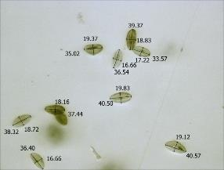 | 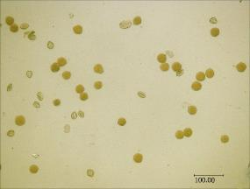
Пыльца сорта Angel Wings в глицерине | Пыльца сорта Angel Wings в ацетокармине
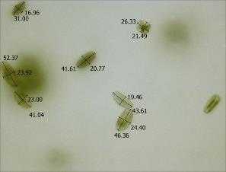 | 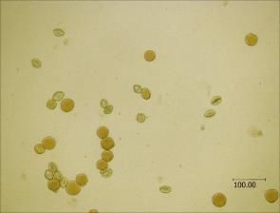
Пыльца сорта Baby Bunting в глицерине | Пыльца сорта Baby Bunting в ацетокармине
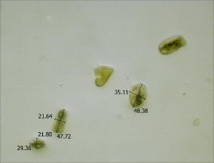 | 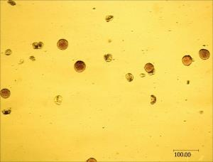
Пыльца сорта Bigoudi в глицерине | Пыльца сорта Bigoudi в ацетокармине

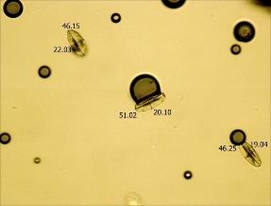 | 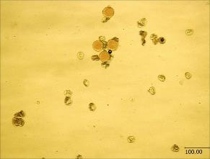
Пыльца сорта Clementine в глицерина | Пыльца сорта Clementine в ацетокармине
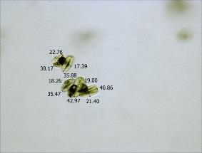 | 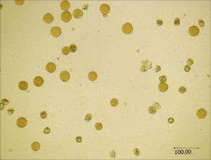
Пыльца сорта Colibri 79 в глицерине | Пыльца сорта Colibri 79 в ацетокармине
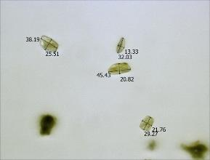 | 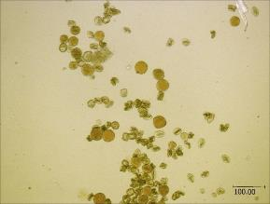
Пыльца сорта Cri Cri в глицерине | Пыльца сорта Cri Cri в ацетокармине

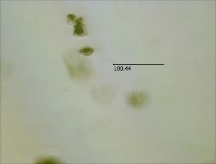 | 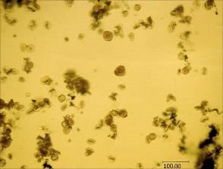
Пыльца сорта Dorola в глицерине | Пыльца сорта Dorola в ацетокармине
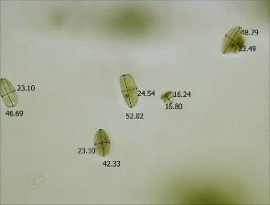 | 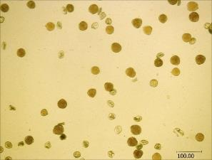
Пыльца сорта Lavander Lace в глицерине | Пыльца сорта Lavander Lace в ацетокармине
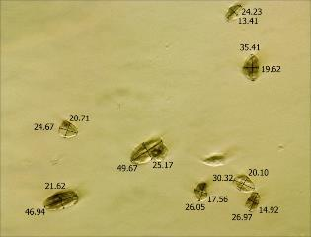 | 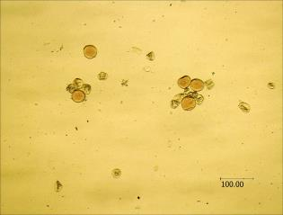
Пыльца сорта Little Sunset в глицерине | Пыльца сорта Little Sunset в ацетокармине

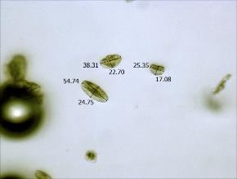 | 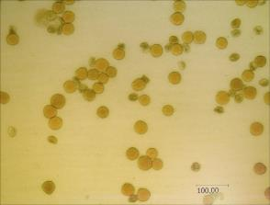
Пыльца сорта Maidy в глицерине | Пыльца сорта Maidy в ацетокармине
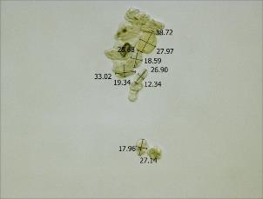 | 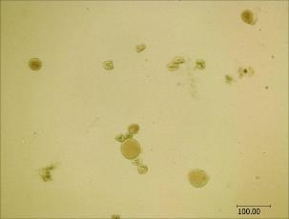
Пыльца сорта Mimi Eden в глицерине | Пыльца сорта Mimi Eden в ацетокармине
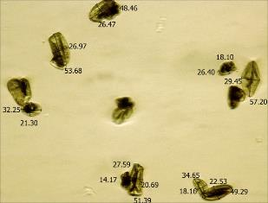 | 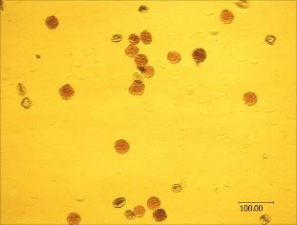
Пыльца сорта Red Mini-Wonder в глицерине | Пыльца сорта Red Mini-Wonder в ацетокармине

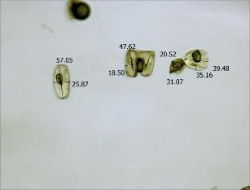 | 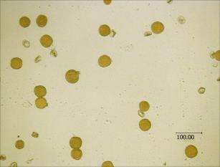
Пыльца сорта Rise' n' Shine в глицерине | Пыльца сорта Rise' n' Shine в ацетокармине
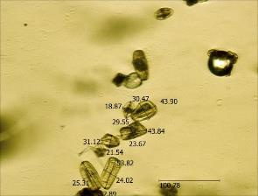 | 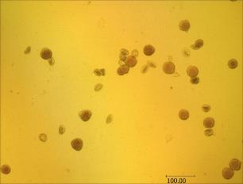
Пыльца сорта Roslini в глицерине | Пыльца сорта Roslini в ацетокармине
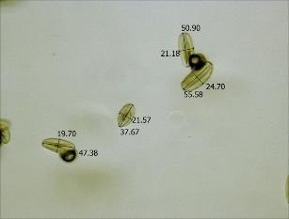 | 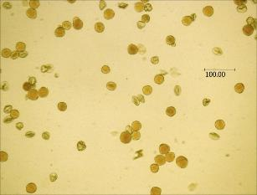
Пыльца сорта Rosmarin в глицерине | Пыльца сорта Rosmarin в ацетокармине

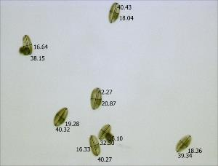 | 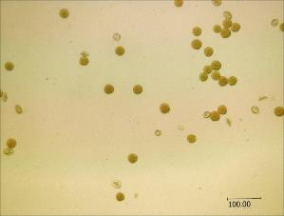
Пыльца сорта Rouletii в глицерине | Пыльца сорта Rouletii в ацетокармине
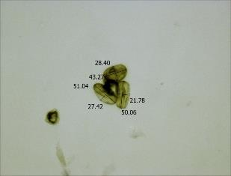 | 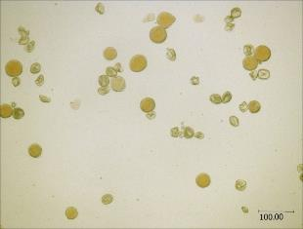
Пыльца сорта Starina в глицерине | Пыльца сорта Starina в ацетокармине
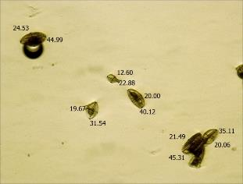 | 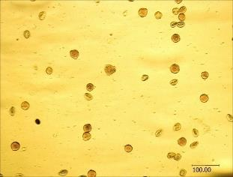
Пыльца сорта Stars'n'Stripes в глицерине | Пыльца сорта Stars'n'Stripes в ацетокармине

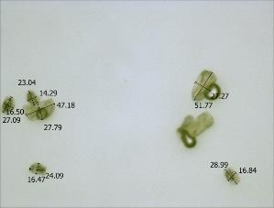 | 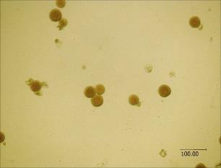
Пыльца сорта Sunmaid в глицерине | Пыльца сорта Sunmaid в ацетокармине
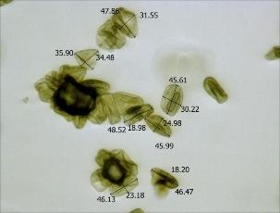 | 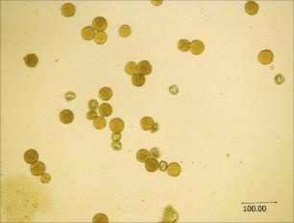
Пыльца сорта Дюймовочка в глицерине | Пыльца сорта Дюймовочка в ацетокармине
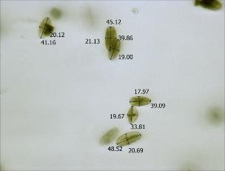 | 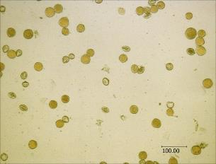
Пыльца сорта Мальчик-с-Пальчик в глицерине | Пыльца сорта Мальчик-с-Пальчик в ацетокармине

